软件学报ISSN 1000-9825, CODEN RUXUEW E-mail: jos@iscas.ac.cn
Journal of Software, [doi: 10.13328/j.cnki.jos.000000] http://www.jos.org.cn
©中国科学院软件研究所版权所有. Tel: +86-10-62562563

我对计算机理论发展之思考
于 烨 泳¹
¹(上海大学 计算机工程与科学学院,中国 上海 200444)
通讯作者: 于烨泳, E-mail: yuyeyong@shu.edu.cn

摘 要: 计算机理论基础是计算机应用基础知识的理论和原理，了解计算机应用基础的知识体系，并掌握学习计算机的方法，其中，人工智能是计算机理论中最重要的一环。人工智能关注与从数据中提取知识，转换成语义，来达到逻辑智能、感知智能、行为智能，但是现阶段人工智能还停留在弱人工智能时代，计算机理论的发展仍有很大的发展空间。本文举例卷积神经网络的发展历程，卷积神经网络是感知智能中基础的感知工具，从卷积神经网络发展到图卷积神经网络的历程中感悟计算机理论发展的历程，同时提出在人工智能的发展中也要注意监管的问题，这样计算机理论才能健康茁壮的发展。

关键词: 计算机理论；数据；知识；语义；逻辑智能；感知智能；行为智能；卷积神经网络；图卷积神经网络

My thoughts on the development of computer theory
Yu Yeyong¹
¹(School of Computer Science and Technology, Shang Hai University, Shanghai 200444, China)
Abstract: The foundation of computer theory is the theory and principle of computer application basics, understanding the knowledge system of computer application basics and mastering the method of learning computer, among which, artificial intelligence is the most important part of computer theory. Artificial intelligence is concerned with extracting knowledge from data and converting it into semantics to achieve logical intelligence, perceptual intelligence, and behavioral intelligence, but at this stage, artificial intelligence is still in the era of weak artificial intelligence, and there is still a lot of room for the development of computer theory. This paper gives an example of the development of convolutional neural network, which is the basic perceptual tool in perceptual intelligence, and perceives the development of computer theory from the development of convolutional neural network to graph convolutional neural network, and also proposes that the development of artificial intelligence should also pay attention to the problem of regulation, so that computer theory can develop healthily and thrive.

Key words: Theory of computing; Data; Knowledge; Semantics; Logical intelligence; Perceptual intelligence; Behavioral intelligence; Convolutional neural networks; Graph convolutional neural networks

引入
自第二次世界大战以来，"信息 "已经成为一个基本的科学和技术概念，适用于从黑洞到DNA，从细胞组织到人类思维过程，以及从公司管理到全球资源分配的各种现象。除了重塑既定的学科之外，它还刺激了一系列新的学科和调查领域的形成，这些学科和调查领域涉及其结构及其在自然和社会中的作用。基于信息概念的理论已经渗透到现代文化中，以至于它现在被广泛认为是我们时代的特征。
从20世纪20年代开始，计算机这个词被越来越多地使用，它指的是任何能做人类计算机工作的机器，即任何能按照有效方法进行计算的机器。在20世纪40年代末和50年代初，随着电子计算机的出现，"计算机 "这一短语逐渐让位于 "计算机"，最初通常带有 "电子 "或 "数字 "的前缀。
我们生活在一个 "信息社会"，一个 "信息时代"。事实上，我们期待信息处理的模型来解释我们自己的思维模式。计算机在这一转变中发挥了核心作用，它适应并鼓励人们对信息以及对信息如何在时间和空间上进行转换和交流的更广泛的看法。自20世纪50年代以来，计算机已经取代了传统的会计和记录方法，成为数据处理的新行业。作为在空间和时间上进行交流的主要工具，它已成为现代信息技术的核心。
对信息作为一种商品和自然资源的关注，大部分来自于计算机理论和基于计算机的通信技术。因此，计算机理论和计算的历史是信息科学与技术的核心，它提供了一条线索，在探索不断增长的以信息为主题的学科和子学科迷茫之时，可以让计算机理论研究人员保持方向。
1945年6月，冯·诺依曼与戈德斯坦、勃克斯等人，为埃德瓦克方案联名发表了一篇长达101页纸的报告，即计算机史上著名的“101页报告”。这份报告奠定了现代电脑体系结构坚实的根基，直到今天，仍然被认为是现代电脑科学发展里程碑式的文献。报告明确规定出计算机的五大部件（输入系统、输出系统、存储器、运算器、控制器），并用二进制替代十进制运算，大大方便了机器的电路设计。埃德瓦克方案的革命意义在于“存储程序”——程序也被当作数据存进了机器内部，以便电脑能自动依次执行指令，再也不必去接通什么线路。人们后来把根据这一方案思想设计的机器统称为“冯诺依曼机”。自冯·诺依曼设计的埃德瓦克始，直到今天我们用“奔腾”芯片制作的多媒体计算机为止，电脑一代又一代的“传人”，大大小小千千万万台计算机，都没能够跳出诺依曼机的“掌心”。在这个意义上，冯·诺依曼是当之无愧的“计算机理论之父”。
(1) 第一代电子管计算机(1946~1958)：
特点： 操作指令是为特定任务而编制的，每种机器有各自不同的机器语言，功能受到限制，速度也慢。另一个明显特征是使用真空电子管和磁鼓储存数据。
- 第二代晶体管计算机 (1956-1963)：
特点： 晶体管代替了体积庞大电子管，使用磁芯存储器。体积小、速度快、功耗低、性能更稳定。还有现代计算机的一些部件:打印机、磁带、磁盘、内存、操作系统等。在这一时期出现了更高级的COBOL和FORTRAN等编程语言，使计算机编程更容易。新的职业(程序员、分析员和计算机系统专家)和整个软件产业由此诞生。
- 第三代集成电路计算机 (1964-1971)：
以中小规模集成电路，来构成计算机的主要功能部件。主存储器采用半导体存储器。运算速度可达每秒几十万次至几百万次基本运算。在软件方面，操作系统日趋完善。
- 第四代大规模集成电路计算机 (1971-至今)：
从1970年以后采用大规模集成电路（LSI）和超大规模集成电路（VLSI）为主要电子器件制成的计算机，重要分支是以大规模、超大规模集成电路为基础发展起来的微处理器和微型计算机。

Table 1 History of Computer Development
表1 计算机发展史

发展阶段 | 逻辑元件 | 主存储器 | 运算速度（每秒）
第一代（1946-1958） | 电子管 | 电子射线管 | 几千次到几万次
第二代（1958-1964） | 晶体管 | 磁芯 | 几十万次
第三代（1964-1971） | 中小规模集成电路 | 半导体 | 几十万次到几百万次
第四代（1971-至今） | 大规模超大规模集成电路 | 集成度更高的半导体 | 上千万次到上亿次

计算机科学技术是很多计算机科学家智慧的结晶，也是多代计算机科学家不懈努力的结果。自世界上第一台计算机诞生后，世界就进入了计算机技术革命时代。我国的计算机事业起步于 1956 年，从电子管小型计算机逐渐发展为集成电路大型计算机，其应用范围逐渐拓展至气象、军事、农业、医疗、教育等各个领域。同时，家用电脑开始出现并得到了较为广泛的应用，这也在一定程度上推动了计算机科学技术的发展。
计算机科学技术是时代进步的必然产物。随着经济社会的发展，计算机科学技术的应用更为广泛，其发展必然更为多元化、智能化、人性化。近来几年，计算机科学技术的应用前景十分可观，例如：工业自动化、生活智能化、电子商务等。总而言之，现阶段计算机科学技术的应用领域正不断扩大、发展前景十分可观。
第二章本文将结合骆老师课程所讲和作者理解的角度，阐述我对计算机理论发展之感想与思考，第三章借卷积神经的网络来具体阐述我的观点，最后总结计算机理论发展至今我的思考，并展望未来具体的计算机理论（以卷积神经网络为例）的方向。

计算机理论发展
人工智能（Artificial Intelligent，AI）是计算机理论发展历史中不可或缺的一环，现在其仍站在计算机理论“舞台”的中心，骆老师课程中也多以AI为例来讲解计算机理论的发展。人工智能，通常定义为 "一个系统正确解释外部数据，从这些数据中学习，并利用这些学习成果通过灵活的适应来实现特定目标和任务的能力^{[1]}"。
人工智能在20世纪50年代作为一门学术学科成立，半个多世纪以来，它仍然是一个相对科学模糊的领域，实际兴趣有限。今天，由于大数据的兴起和计算能力的提高，它已经进入了商业环境和公共话题。
人工智能可以根据其表现出的智能类型（认知、情感和社会智能）分为分析型、人类启发型和人性化的人工智能，或者根据其进化阶段分为人工狭义、通用和超级智能^{[2]}。然而，所有这些类型的共同点是，当人工智能达到主流用途时，往往不再被认为是这样的。这种现象被描述为人工智能效应，当旁观者认为人工智能程序的行为不是真正的智能时，就会出现这种现象。自20世纪50年代以来，专家们定期预测，只需几年时间，我们就能达到通用人工智能——在各方面表现出与人类无异的行为，并具有认知、情感和社会智能的系统，明显时间已经证明了“专家们”的错误。
数据是AI的“养分”，可以说是大数据时代让AI重新回到计算机理论舞台的中心。数据可以分为结构化、半结构化和非结构化数据，数据具有多样性、模糊性、不确定性、价值稀疏性、真假性、可信性、分布不均衡性，且存在噪声、冗余、不完整等缺陷。数据经过处理之后可以称为信息，信息的熵表达，具有反应不确定性（概率均等时熵最大），信息具有可信性，不完全可观察性，不完备性，不确定性和模糊性。信息经过AI的抽取之后可以获取语义，语义分为底层语义、中层语义、高层语义，语义仍有模糊性和不确定性。语义经过抽取之后可以获得知识，显性知识具有可解释性，隐形知识具有不可解释性，知识分为逻辑知识、形象知识、行为知识。
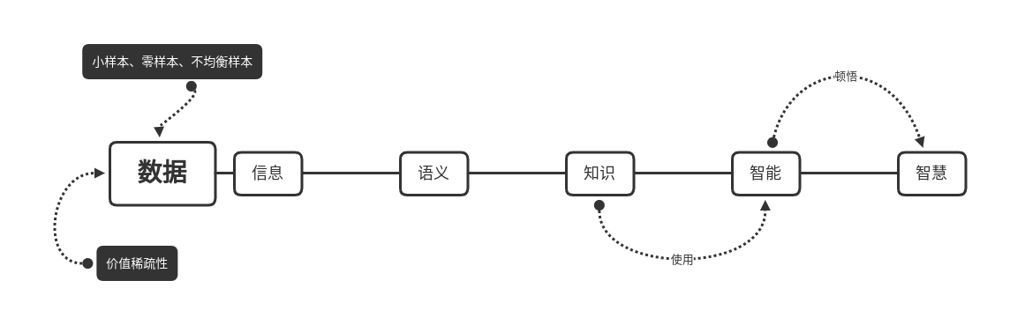
Fig.1 The evolution of data to intelligence
图1 数据到智慧的发展历程
如图1所示，数据需要到达智慧的地步是需要非常多中间过程的，现在我们的AI如骆老师所说还停留在底层语义的阶段，要达到知识这一阶段还有很多的工作需要做。
之后的课程中，骆老师提到的3种智能，逻辑智能、感知智能、决策智能（行为智能）让我印象深刻，特别是结合实验室的工作，详细阐述了这3种智能在计算机理论中的重要性
逻辑智能有两种意思，第一，狭义逻辑学，即研究如何推理的学问；第二，广义逻辑学，即研究人类思维规律的学问。由于推理是人类思维过程的一部分，因此，狭义逻辑学实际上是广义逻辑学的一部分。而人工智能一门新兴技术。说得模糊一些，人工智能就是要让我们的机器来模仿原来认为只有人类才能做的事情，而说得更明白一些，就是让机器模仿人的思维过程，从而具有某些或者全部人的思维能力。这样，人工智能其实是要在物质运动层面上构建具有人类思维能力子集（甚至全集）的物质系统。而研究人类思维的学问又是广义逻辑学（以下简称逻辑学），所以，人工智能技术的直接指导技术其实就是逻辑学，而非其他学问。技术通常给人们构建新的理论提供更好的获取材料，实验的基础，比如，我们掌握了更好的技术，那么我们就可以造更精密的仪器，来发现更为精细的现象，从而归纳出适用性更为广泛的理论。而新的更好理论的构建能够引领我们更好的指导一门技术的发展。而人工智能作为一门技术，逻辑学作为一门理论，两者关系过去是这样，未来也是这样。要么人工智能在逻辑学的指导下突飞猛进，要么逻辑学在人工智能的突飞猛进下不得不取得它更为完满的新的理论形态，当然，最大的可能是两者兼而有之。在历史上，逻辑学首先是作为形式逻辑出现并取得重大进展的，其后演化为数理逻辑，从而形式化，数理化，也最终实现在了物质系统之上，其巅峰就是构建出了计算机系统。
感知智能即视觉、听觉、触觉等感知能力。人和动物都具备，能够通过各种智能感知能力与自然界进行交互。感知智能是指将物理世界的信号通过摄像头、麦克风或者其他传感器的硬件设备，借助语音识别、图像识别等前沿技术，映射到数字世界，再将这些数字信息进一步提升至可认知的层次，比如记忆、理解、规划、决策等等。而在这个过程中，人机界面的交互至关重要。所谓感知智能,是指通过各种传感器获取信息的能力。所谓认知智能,是指机器具有理解、推理等能力。自动驾驶汽车，就是通过激光雷达等感知设备和人工智能算法，实现这样的感知智能的。机器在感知世界方面，比人类还有优势。人类都是被动感知的，但是机器可以主动感知，如：激光雷达、微波雷达和红外雷达。不管是Big Dog这样的感知机器人，还是自动驾驶汽车，因为充分利用了DNN和大数据的成果，机器在感知智能方面已越来越接近于人类。机器人对环境的感知智能,即移动机器人能够根据自身所携带的传感器对所处周围环境进行环境信息的获取,并提取环境中有效的特征信息加以处理和理解,最终通过建立所在环境的模型来表达所在环境的信息。移动机器人环境感知技术是实现自主机器人定位、导航的前提, 通过对周围的环境进行有效的感知,移动机器人可以更好地进行自主定位、环境探索与自主导航等基本任务的实施。环境感知技术是智能机器人自主行为理论中的重要研究内容,具有十分重要的研究意义。随着传感器技术的发展,传感器在移动机器人中得到了充分的使用,大大提高了智能移动机器人对环境信息的获取能力。人类和高等动物都具有丰富的感觉器官，能通过视觉、听觉、味觉、 触觉、嗅觉来感受外界刺激， 获取环境信息。机器人同样可以通过各种传感器来获取周围的环境信息，传感器对机器人有着必不可少的重要作用。传感器技术从根本上决定着机器人环境感知技术的发展。目前主流了的机器人传感器包括视觉传感器出、听觉传感器、触觉传感器等等，而多传感器信息的融合也决定了机器人对环境信息感知能力。
决策智能要求智能体能在不确定的环境中做出合适的行动、选择和决定。而这里的“环境”，指的是人们试图用人工智能更好地了解、探索、建模和驾驭的物理世界、人类社会等系统。有别于感知智能，决策智能主要基于对不确定环境的探索，因此需要获取环境信息和自身的状态，从而进行自主决策，使由环境反馈的收益最大化。这一反馈形成的系统闭环，将使人工智能拥有更完整的表现形式。目前基于强化学习等方法的决策智能，主要还是在学习“状态”到“动作”的映射，与可解释的、因果关系的、可以互动的决策还有很远距离
逻辑智能结合知识图谱来讲解，主要是模型的可解释性和可推理性，感知智能则是通过深度学习实现端到端的学习，决策智能用了深度强化学习来展现AI的决策能力。
AI伴随着计算机理论的发展而逐渐强大，现在的AI的数据中提取语义的信息在逐步提升，逻辑智能、感知智能、决策智能都在稳步前进，接下来本文举一个感知智能中最基础的工具——卷积神经网络（Convolutional Neural Networks, CNN）的例子来详细阐述计算机理论的发展及本文的思考。

卷积神经网络发展

卷积神经网络CNN
随着移动互联网的发展和各种社交媒体的普及，互联网上的图像数据量迅速增加，但人类无法有效地处理这么多的图像数据。因此，人们期望借助计算机自动进行这些数据处理，以解决大规模的视觉问题。随着人们对图像处理技术的深入了解，对图像的全面理解和对图像目标对象的准确识别变得越来越重要^{[3]}，解决计算机视觉问题的传统方法的成功在很大程度上取决于特征提取过程，而卷积神经网络(Convolutional Neural Networks, CNN)就是广泛使用的特征提取深度学习框架^{[4]}，其灵感来自动物的视觉皮层^{[5]}，小孔成像会把图像翻转呈现在视网膜上，随后经过大脑处理之后得到正向的图像，所以CNN在定义时，就有一个翻转的操作。所谓两个函数的卷积，本质上就是先将一个函数翻转，然后进行滑动叠加，如图1所示，在连续情况下，叠加指的是对两个函数的乘积求积分，在离散情况下就是加权求和，为简单起见就统一称为叠加，多次滑动得到的一系列叠加值，构成了卷积函数。
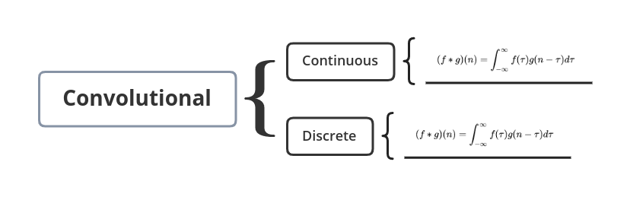
Fig.2 Continuous and discrete convolution formulas
图2 连续与离散的卷积公式
卷积操作在被应用与图像领域之前，已经在信号分析领域大放异彩。卷积在信号中的定义就是输入信号与原始信号的叠加，之后图片可以用傅里叶变换转换到频域之后，科研人员们就开始思考卷积在图像领域的应用。1980年的neocognitron^{[6]}被认为是CNN的前身。LeNet是LeCun等人在1990年进行的卷积神经网络的开创性工作^{[7]}，后来又对其进行了改进^{[8]}。它是专门为手写数字分类而设计的，并成功地从输入图像中直接识别出视觉模式，而无需任何预处理。但是由于缺乏足够的训练数据和计算能力，这个架构在复杂的问题上未能表现良好。后来在2012年，Krizhevsky等人^{[9]}提出了一个CNN模型，成功地降低了ILSVRC比赛的错误率^{[8]}。多年以后，他们的工作已经成为计算机视觉领域中最有影响力的工作之一，并被许多人用来尝试CNN架构的变化。
CNN发展至今，已经和计算机科学有了深度融合，如CNN中的翻转操作在图像处理中已经“丢弃”了，因为如果是可训练的卷积核，那么是否翻转是不会影响训练的效果；如果是定义好的算子（如拉普拉斯算子）则可以在定义时就直接做翻转操作，训练时的翻转会浪费大量的计算时间。
CNN发展从1989年对手写数字的识别^{[10]}到2012年AlexNet^{[11]}横空出世，其实CNN的发展也如计算机理论一般不是一帆风顺的，其实也经历过低谷，现在成为了感知智能中中流砥柱的感知方法。现在CNN的发展来到了瓶颈阶段，不过也有别出心裁的改进方法，如2021年在ICCV上发表的PiDiNet^{[12]}方法，这篇论文结合了之前的差分算子来改进了CNN卷积核心，如图3所示，这样改进的卷积核不仅直接捕获了图像的一阶差分算子，还在一张图片的卷积过程中减少了上亿次的减法运算。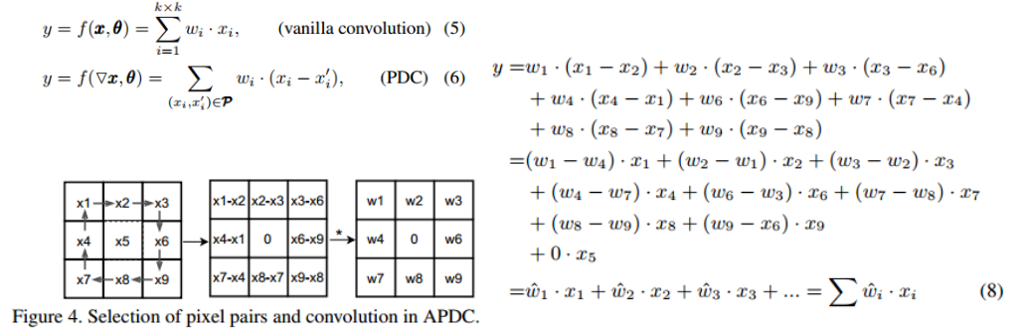
Fig.3 PiDiNet Difference Convolution core
图3 PiDiNet 差分卷积核
这种别出心裁的改进方式也代表了计算机理论的发展方向之一——结合传统的数学算子来改进深度学习的模型中的神经元或基础连接。同时该篇文章还使用了轻型网络的架构，相比之前复杂的网络模型，也给现在计算机理论的发展敲响了警钟，我们使用相比人类万倍的资源来获取不及人类的智能，是否在方法上有了根本的差错。

图卷积神经网络发展
像上文中提到，CNN快速发展，并借由其强大的建模能力引起了广泛关注，相比传统方法，卷积神经网络的引入给图像处理带来了很大的提升。但是传统的卷积神经网络只能处理欧式空间数据（如图像、文本、语音），这些领域的数据具有平移不变性。平移不变形使得我们可以再输入数据空间定义全局共享的卷积核，从而定义卷积神经网络，但是图数据不具有平移不变性，所以卷积操作在非欧式空间数据中遇到了前所未有的挑战。近来由于图数据的普及性，研究人员开始关注如何在图上构造端到端的深度学习模型。借助于卷积神经网络对局部结构的建模能力及图上普遍存在的节点依赖关系，图卷积神经网络称为了其中最活跃最重要的一支。
图卷积神经网络中主要分为2类，一类是有严格数学支持的谱域图卷积神经网络，其核心思想是将图结构通过拉普拉斯矩阵和傅里叶变换转换到频域，进行卷积操作后转回空域的图卷积操作；另一类更符合计算机工程的思想，将GCN类比CNN，定义了GCN的采样（确定邻居节点）和聚合（与邻居节点聚合信息）两个问题，没有严格的数学证明，但是应用起来会比谱域方法更加自由（如可以应用于有向图的卷积操作）。

谱域图卷积
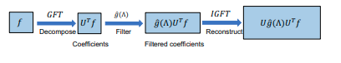
Fig.4 Spectral domain graph convolution process
图4 谱域图卷积流程
如图4所示，图谱域卷积的思想是调制图信号的频率，使得其中一些频率分量被保留或者放大，而另一些频率的分量被移除或者减少。因此给定一个图信号，首先需要对其进行图的傅里叶变换(Graph Fourier Transform, GFT)，以获得它的图傅里叶系数，然后对这些系数进行调制，再在空域中重构该信号。
2013年发表的第一代GCN^{[13]}存在很多缺陷，计算复杂，非局部连接，且在巨型网络中因为参数的限制具有不可行性，所以一直没有得到很好的普及和应用，2017年发表的第二代GCN^{[14]}利用了切比雪夫等式来简化GCN的计算过程，且只聚合K层的邻居节点，最后GCN演变为一阶切比雪夫的图卷积。
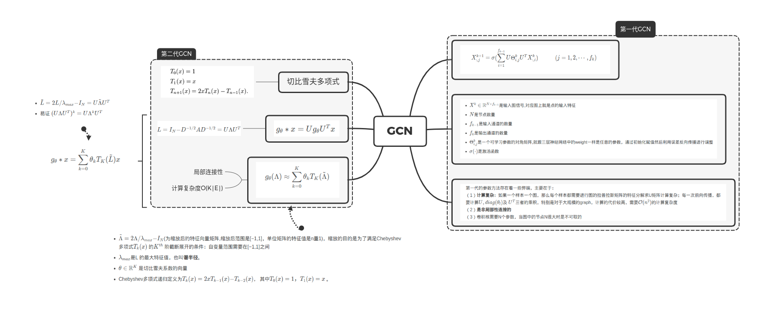
Fig.5 Spectral domain graph convolution development
图5 谱域图卷积发展历程
第二代的GCN是权值共享的，且具有局部性Local Connectivity，也就是局部连接的，因为每次聚合的只是一阶邻居，感受野正比于卷积层层数，第一层的节点只包含与直接相邻节点有关的信息，第二层以后，每个节点还包含相邻节点的相邻节点的信息，这样的话，参与运算的信息就会变多。层数越多，感受野越大，参与运算的信息量越充分。也就是说随着卷积层的增加，从远处邻居的信息也会逐渐聚集过来，同时复杂度大大降低，不用再计算拉普拉斯矩阵，特征分解，所以可以很好的普及到各个应用领域。但是基于谱域的GCN在正常情况下无法处理有向图，并且巨型图中的扩展性较差。

空域图卷积
信息传递神经网络(MPNNs)概述了基于空间的卷积神经网络的一般框架^{[18]}。它把图卷积看作一个信息传递过程，信息可以沿着边直接从一个节点传递到另一个节点。空域卷积更符合计算机的思维，其绕开了图谱的理论，无需将信号在空域和频域之间转换，直接在空域上进行定义和操作，更加直观和清晰，且没有了图谱理论的限制，定义更加灵活，并且可以应用在有向图中，但是对比谱域方法，缺失了数学理论的支撑。
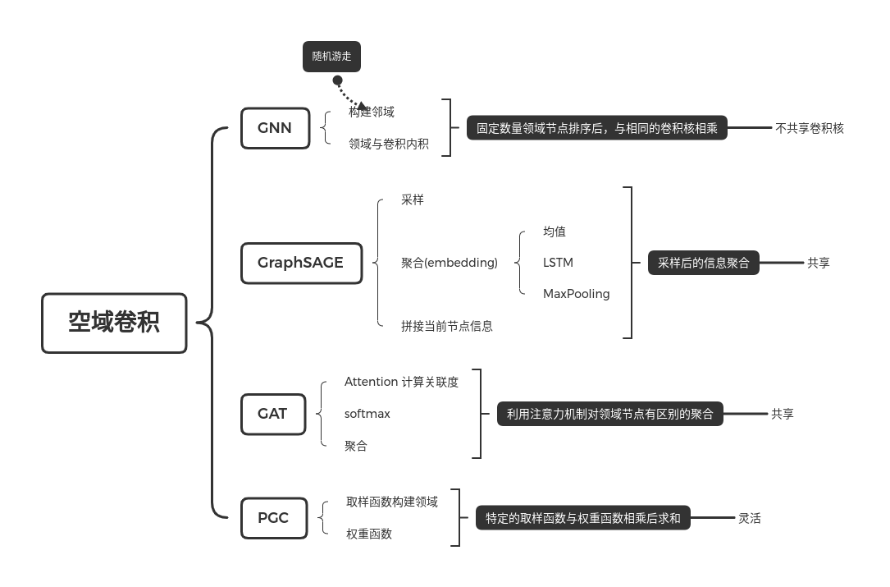
Fig.6 Space domain graph convolution method
图6 空域图卷积方法
在图6中罗列了现在常用的空域图卷积模型。空域卷积其实仅需要回答两个问题： 1) 如何确定邻居 ；2）如何与邻居进行聚合。GNN^{[16]}采用随机游走的方式来选取需要聚合的邻居节点，同时邻居节点需要排序，所以图卷积就可以转换成普通的CNN，但是卷积参数不共享；GraphSAGE^{[17]} 采用均匀采样，所以邻居节点不需要排序，同时也实现了参数共享卷积；GAT^{[18]}则是引入了注意力机制，直接采用一阶近邻节点，使用注意力来修正共享的卷积参数；PGC^{[19]}则是定义了一个抽象的采样和聚合的算法。同时GNN、GraphSAGE、GAT不需要训练集和测试集的图结构需要相同，PSG则是要考虑具体的采样和聚合函数。
空域卷积操作虽然没有严格的数学支持，但是它可以处理有向图和异质图，这是空域卷积的优势，同时空域卷积不需要计算拉普拉斯矩阵和傅里叶变换，所以在卷积时间上也比谱域卷积更有优势。

我对计算机理论发展之思考
首先拿卷积神经网络的发展举例。由于图卷积会使相邻节点的表征更加接近，理论上，如果有无限多的图卷积层，所有节点的表征将收敛到一个点^{[20]}，这种现象与CNN类似。这就提出了一个问题：对于学习图数据来说，深层网络结构是否仍然是一个好的策略。
不同于CNN可以通过堆叠非常多层数的神经网络来取得更好的模型表现，因为现在图片的数据像素特别多，但是图结构数据大多不会很大，想象一下上亿像素的图片和上亿节点的图结构，明显前者是普遍存在，而后者是很难获取批量的上亿节点的图结构数据的，且邻接矩阵和上亿节点特征的存储也是不可想象的，同时，图结构比图像的集聚系数更大，如课程中提到的小世界网络，在这种网络中大部分的结点不与彼此邻接，但大部分结点可以从任一其他点经少数几步（如6跳）就可到达（若将一个小世界网络中的点代表一个人，而连结线代表人与人认识，则这小世界网络可以反映陌生人由彼此共同认识的人而连结的小世界现象），所以普通GNN会比CNN聚合节点的信息更快。
在CNN中可以使用多层CNN来捕获图像深层的语义信息，而GNN则不行。但是GNN的采样、聚合的思想和CNN是相同的，两者都是卷积操作，一个在图结构数据，一个在图像数据，所以GNN之后的发展历程也会与CNN一样，当GNN成熟之后也会像CNN一样成为一个基础的模型出现在各个模型中，并且多模态模型的出现，让处理不同输入数据的网络结构有了结合的可能性。
计算机理论的发展也可以从卷积神经网络的发展中窥探一斑，就如普通的卷积神经网络到图卷积神经网络一般，计算机理论作为一个新兴学科的基础理论，也会慢慢拓展自己的研究方向，包罗更多的领域知识和方向。计算机理论将朝着性能更快、应用范围更广、信息智能化的方向发展。
在计算机理论快速发展的今日，人工智能的强势崛起。人工智能系统将越来越多地成为我们日常生活的一部分，这一事实提出了是否需要监管的问题，如果需要，以何种形式监管。本文认为人工智能也需要一定的监管才能健康快速的发展。
虽然人工智能在本质上是客观的，没有偏见的，但这并不意味着基于人工智能的系统不能有偏见。事实上，由于其本身的性质，用于训练人工智能系统的输入数据中存在的任何偏见都会持续存在，甚至可能被放大。与其试图监管人工智能本身，避免此类错误的最佳方式可能是制定有关人工智能算法训练和测试的普遍接受的要求，可能与某种形式的保证相结合，类似于用于物理产品的消费者和安全测试协议。这将允许稳定的监管，即使人工智能系统的技术方面随着时间的推移而发展。一个相关的问题是公司对其算法错误的责任问题，甚至需要一个人工智能工程师的道德法典，类似于律师或医生宣誓的道德法典。然而，这些规则无法避免的是，故意黑客攻击人工智能系统，不必要地使用这些系统进行基于个性特征的微观定位，或者产生假新闻。然而深度学习（大多数人工智能系统使用的关键技术）本身就是一个黑盒子。虽然评估这类系统产生的输出的质量很简单（例如，正确分类的图片比例），但用于评估的过程在很大程度上是不透明的。这种不透明可能是故意的（例如，如果一个公司想对算法保密），也可能是由于技术文盲或与应用的规模有关（例如，在涉及众多程序员和方法的情况下）。例如，很少有人会关心Facebook是如何确定在某张照片中标记谁的。但当人工智能系统被用来根据自动图片分析提供皮肤癌的诊断建议时，了解这些建议是如何产生的就变得至关重要。
所以本文认为在保证计算机理论快速发展的前提下要对人工智能进行合理的监管。

References:
- Andreas M. Kaplan and Michael Haenlein, “Siri, Siri, in My Hand: Who’s the Fairest in the Land? On the Interpretations, Illustrations, and Implications of Artificial Intelligence,” Business Horizons, 62/1 (January/February 2019): 15-25.
- Alan Turing, “Computing Machinery and Intelligence,” Mind, LIX/236 (1950): 433-460.
- C. Szegedy, A. Toshev and D. Erhan, Deep Neural Networks for object detection, Advances in Neural Information Processing Systems, 2013, 26: 2553-2561.
- Ramachandran R, Rajeev DC, Krishnan SG, P Subathra, Deep learning an overview, IJAER, Volume 10, Issue 10, 2015, Pages 25433-25448.
- J. Fan, W. Xu, Y. Wu, and Y. Gong, Human tracking using convolutional neural networks, Neural Networks, IEEE Transactions, 2010.
- K. Fukushima, Neocognitron: A self-organizing neural network model for a mechanism of pattern recognition unaffected by shift in position, Biological cybernetics, 1980.
- B. B. Le Cun, J. S. Denker, D. Henderson, R. E. Howard, W. Hubbard,and L. D. Jackel, Handwritten digit recognition with a backpropagation network, in NIPS. Citeseer, 1990.
- Y. LeCun, L. Bottou, Y. Bengio, and P. Haffner, Gradient-based learningapplied to document recognition, Proceedings of the IEEE, 1998.
- Alex Krizhevsky, Sutskever I, and Hinton G.E, Imagenet classification with deep convolutional neural networks. In NIPS, 2012.
- LeCun Y, Boser B, Denker J, et al. Handwritten digit recognition with a back-propagation network[J]. Advances in neural information processing systems, 1989, 2.
- Krizhevsky A, Sutskever I, Hinton G E. Imagenet classification with deep convolutional neural networks[J]. Advances in neural information processing systems, 2012, 25: 1097-1105.
- Su Z, Liu W, Yu Z, et al. Pixel Difference Networks for Efficient Edge Detection[C]//Proceedings of the IEEE/CVF International Conference on Computer Vision. 2021: 5117-5127.
- Y. Li, R. Yu, C. Shahabi, and Y. Liu, “Diffusion convolutional recurrent neural network: Data-driven traffic forecasting,” in Proc. ICLR, 2018, pp. 1–16.
- Defferrard M, Bresson X, Vandergheynst P. Convolutional neural networks on graphs with fast localized spectral filtering[J]. Advances in neural information processing systems, 2016, 29: 3844-3852.、
- Gilmer J, Schoenholz S S, Riley P F, et al. Neural message passing for quantum chemistry[C]//International conference on machine learning. PMLR, 2017: 1263-1272.
- Scarselli F, Gori M, Tsoi A C, et al. The graph neural network model[J]. IEEE transactions on neural networks, 2008, 20(1): 61-80.
- W. Hamilton, Z. Ying, and J. Leskovec, “Inductive representation learning on large graphs,” in Proc. NIPS, 2017, pp. 1024–1034.
- Veličković P, Cucurull G, Casanova A, et al. Graph attention networks[J]. arXiv preprint arXiv:1710.10903, 2017.
- D. V. Tran, N. Navarin, and A. Sperduti, “On filter size in graph convolutional networks,” in Proc. IEEE Symp. Ser. Comput. Intell. (SSCI), Nov. 2018, pp. 1534–1541.
- Q. Li, Z. Han, and X.-M. Wu, “Deeper insights into graph convolutional networks for semi-supervised learning,” in Proc. AAAI, 2018, pp. 1–8.

